建模思想在“空间与图形”教学中的渗透
——《认识平行线》教学案例
武进区礼河实验学校 印彩萍
案例内容：苏教版小学数学四年级上册第92~93页例9、例10、“练一练”和94页练习十五第6~7题。
案例背景：
本课时是在学生已经认识了线段、射线、直线和角等概念的基础上教学的。而“平行”又是学生进一步学习“图形与几何”领域知识的重要基础之一。教学中让学生在具体的生活情境中，充分感知平面上两条直线的平行和相交关系。从本课的教学目标来看，本课要求学生结合生活情境，感知平面上两条直线的平行关系，认识平行线并通过自主探索和合作交流，学会用合适的方法做出一组平行线，能借助直尺、三角尺等工具画平行线。其中结合生活情境，使学生感知平面上两条直线的平行关系，认识平行线是本课的重点，而借助直尺、三角尺等工具画平行线是本课的难点。
案例描述：
片断1：
师：之前我们学过这样的两条直线位置关系，出示：×（相交）。如果我们旋转其中一条直线就变成＋（互相垂直），这是两条直线相交的特殊情况，你觉得会有不相交的直线吗？
出示例题图，师：从图中你能看到什么？哪些可以看作是直线？哪位同学愿意上来指一指？
生：电线塔架的两根竖着的钢筋，铁路的两条铁轨，双杠的两根横杆。
师：同学们观察得真仔细！根据这三幅图，可以画出三组直线。
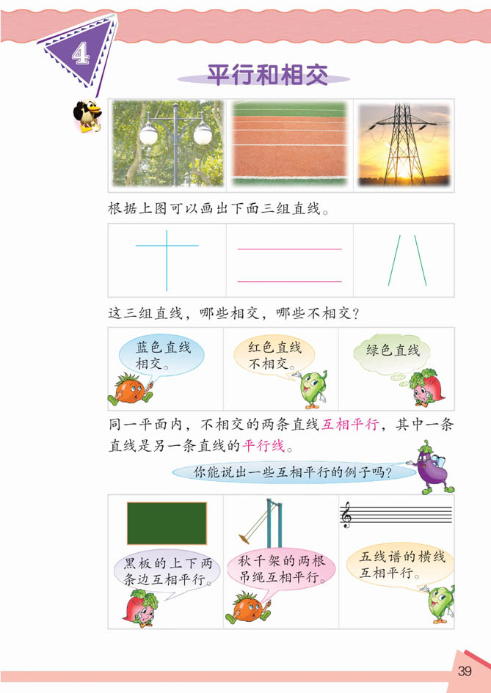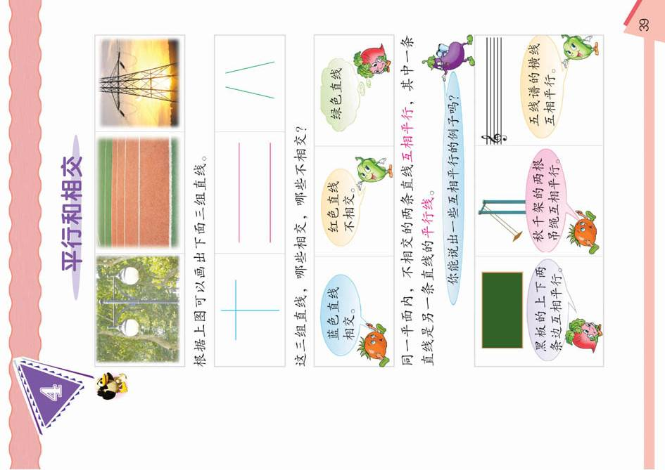
师：大家比较一下，这三组直线哪些是相交的？哪些是不相交的？
生：直线可以向两端无限延长。第一组直线延长后相交，第二、三组直线无论怎样延长都不会相交。（引导学生把第一组直线延长相交于一点）
师：（指着第二、三组直线）这种两条不相交的直线，是两条直线位置的另一种关系。像这样不相交的两条直线互相平行，其中一条直线是另一条直线的平行线。
板书：= 像这样不相交的两条直线互相平行，其中一条直线是另一条直线的平行线。
【案例浅析：上课初始通过回顾相交和垂直，引出新知。创设问题情境，激发学生的数学学习热情，激起了学生思维的火花，使“相交”与“平行”，这两个不同的数学概念深深印入学生的心里。】
片断2：
师：你是怎样理解互相平行的？
生：两条直线不相交。
师演示：两把米尺看作两条直线，放成异面直线的样子，问学生，这样的两条直线相交吗？（不相交）平行么？（不平行）刚才的两条直线不相交就平行了，这两条直线不相交为什么不平行？它和刚才的图形有什么区别呢？大家一定很想弄清楚吧？下面自己来动手试试看。
生用异面直线和平行线的学具，小组合作，放在桌面上，感知探索。
师：你发现了有什么不同？
生：互相平行的两条直线能平放在桌面上，不平行也不相交的两条直线不能平放在桌面上。
师：能平放在桌面上的叫做在同一平面内。
板书：在同一平面上
师：如果把这两条直线分别用字母a、b表示，（板书：a b）这两条直线是什么位置关系？其中直线a是直线b的什么？直线b对直线a怎样说？谁来试着说说看？
板书：直线a和直线b互相平行，直线a是直线b的平行线，直线b是直线a的平行线。（同桌互相说一说，再齐读一遍。）
指出：从上面可以看出，在同一平面上，两条直线不相交，我们就说这两条直线互相平行，其中一条直线是另一条直线的平行线。这就是我们今天要认识的平行线。
揭题：认识平行线
【案例浅析：平行线的概念需要强调在“同一平面内”，而“同一平面内”对四年级的小学生来说是非常抽象、难以理解的，创造性地自制平行直线和异面直线学具，巧妙地解决了这一难点。】
片断3：
师：我们已经认识了互相平行的直线，知道在同一平面内不相交的两条直线互相平行。你能根据平行线的特点，自己想办法画一组平行线吗？那就自己试一试，画出一组平行线，你能想到几种办法，就用几种办法画。
学生独立画平行线，教师巡视、指导。
师：哪位同学愿意分享一下你的画法？
生1：沿着直尺的上下两条边画。（没有波浪边）
生2：沿着方格纸上的方格线画。
生3：利用数学本上的格子线画。
生4：利用三角尺对应的内外两条边画。（投影展示）
师：同学们的想法真妙！但是老师看到有位同学只利用三角尺的一条边画的，不是很准，你知道问题出在哪吗？（示范这种画法）
生：不是沿着同一个方向平移的。
师：看！我们打开教室窗户的时候，是沿着固定的方向平移的，所以窗户的这两条边互相平行，为什么？
说明：平移的时候需要一个“靠”，我们可以拿直尺靠在三角尺的一条边上。
师：沿三角尺的一条直角边画线，接着直尺靠在哪一条边上？
说明：直尺紧紧靠在另一条直角边上或者斜边上，按住直尺，平移三角尺，再沿着直角边画线。（示范并板书这种画平行线的方法）
师：介绍了这么多画平行线的方法，你学会了吗？
师：如果老师在直线外画一个点，你能经过A点画出已知直线的平行线吗？
学生尝试，全班校对，强调平移至A点即可。
【案例浅析：新课标明确指出：学生是数学学习的主人，教师是数学学习的组织者、引导者和合作者。在《认识平行线》一课中画平行线是教学的难点，老师没有直接给予学生画平行线的方法，而是引导学生利用直尺、三角尺等工具画平行线，由此设疑，让学生思考：如何画出一组平行线呢？老师独具匠心，通过拉窗户的演示，由沿着轨道推拉窗户就能得到一组新的平行线，让数学教学贴近生活，用生活的经验方法帮助学生解决数学问题。】
课后反思：
画平行线是教学难点，我们不仅要立足于让学生学会怎样画平行线，更着重让学生理解为什么要这样画，注重对知识本源的探究。在上这节课时，我本来想让学生自学课本后，交流画法，试着画，教师板演画法，学生学习画，可这样一来，学生只能简单地成为模仿者，并没有真正理解平行线的含义，可以预想学生的学习兴趣也不高，也许在完成作业时，也会有学生敷衍了事用直尺随手画出一组平行线，这样一来，在教学下一环节：用画平行线的方法检验一组直线是否平行就不易落到实处了。思考后，我认真地参考其他教师上课后的感受，在课堂中根据出现的问题，结合课标理念，采用合适的教育机智，以组织者的身份和学生共同探究画平行线的方法，这样一节课下来，我想学生对于怎样画平行线已经有了较深的认识了。
课堂，让我们面临着前所未有的挑战。生成资源不应是教师预先设计好，而是在教学中随机产生的。教师应善于筛选和捕捉课堂上的动态生成性资源，因时、因地、因人、因势、因情去作灵活、及时的应变处理，生成出符合学习实际的新资源，实践有效的生成，把学生引入发现问题——探索问题——解决问题的情境中，让课堂变得更有智慧。

